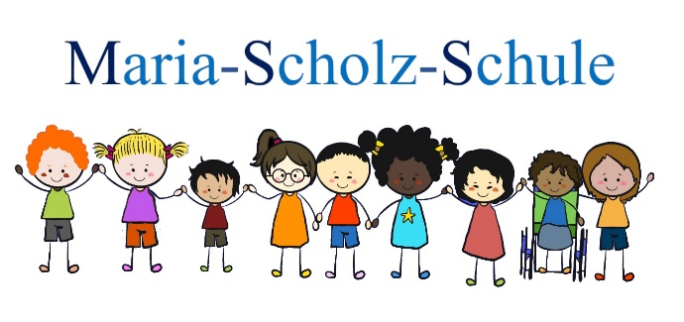

Schwalbacher Str. 7
61350 Bad Homburg

Vorschlag zur Klassenbildung

______________________________________________
Nachname, Vorname des Kindes

Unser Kind würde sich freuen,

mit folgendem Kind in eine Klasse zu gehen:

___________________________________________

Bitte nur einen Klassenpartner angeben

_______________________________
Datum, Unterschrift (Eltern)

